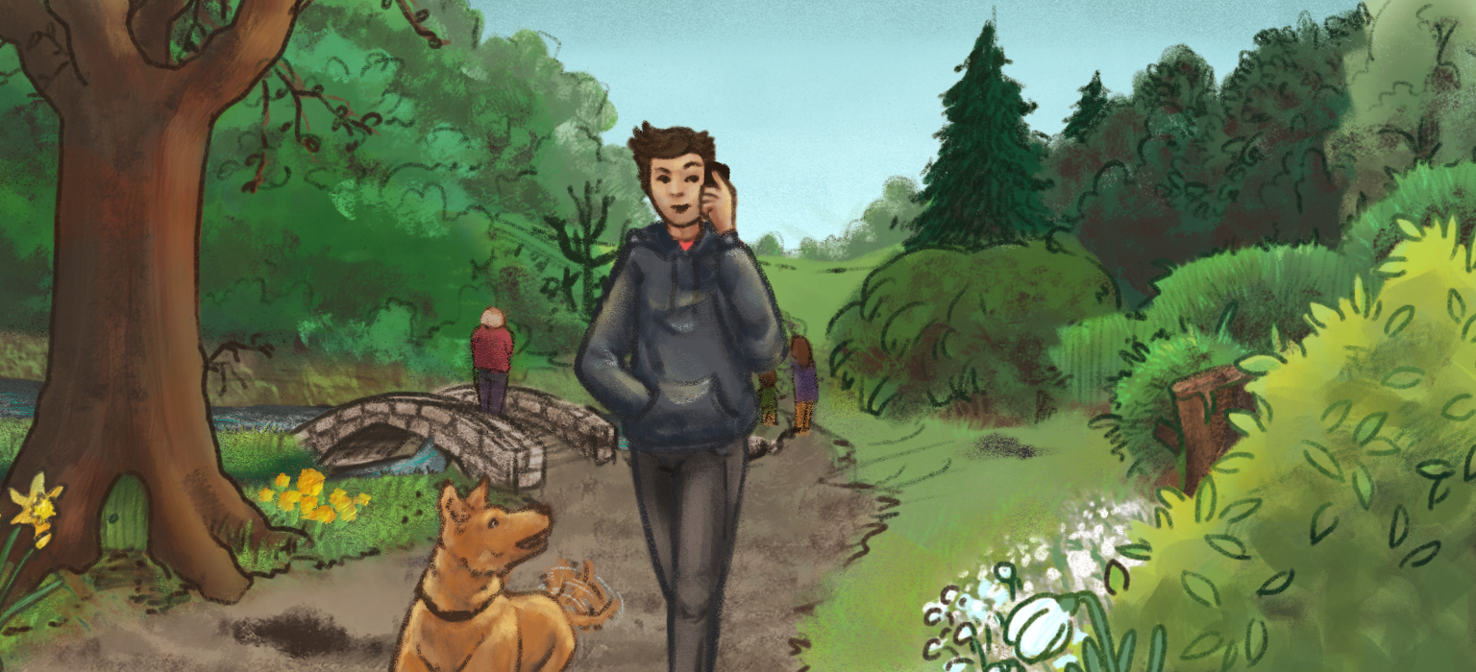
Gàidhlig na Cagailte

Earainn 7.2

Bha Ailean, Magaidh agus Iain a’ bruidhinn mu dheidhinn ceòl agus eileamaidean cultarail eile ceangailte ris a’ Ghàidhlig, mar bàrdachd baile agus far-ainmean. An seo, tha mi a’ dol a bheachdachadh air cuid de na rudan a thuirt iad.

Puing 1
A’ creids’
Tha e gu math cumanta ann an Leòdhas a bhith a’ giorrachadh cuid de dh’fhaclan, gu h-àraidh gnìomh-ainmearan. An seo, tha a’ creidsinn againn ann an riochd a’ creids’, agus cluinnidh sinn feadhainn a bharrachd sa chòmhradh. Chan e rud neo-fhoirmeil a tha seo, ach feart bunaiteach na dualchainnt.

Puing 2
Gun fhiosta dhuinn
’S e gnathas-cainnt gu math feumail a tha seo. Nuair a tha rud a’ tachairt gun fhiosta, chan eil fhios agad gu bheil an rud sin a’ tachairt. No, ma nì thu rud air thuiteamas, gun a dhèanamh a dh’aona ghnothach, uaireannan bidh sinn ag ràdh gun do rinn thu gun fhiosta e. Ach, sa chòmhradh, tha an abairt a’ ciallachadh chan eil fhios againn air na rudan a tha a’ tachairt.

Puing 3
Ceòlas
Chan e puing chainnt a tha seo ach puing chultair. ’S e fèis chiùil ainmeil a th’ ann an Ceòlas. Bidh e a’ gabhail àite gach bliadhna ann an Uibhist a Deas, mar as trice as t-samhradh (ach, am-bliadhna, ’s sann air loidhne san t-Sultain a bha e). On a thòisich Ceòlas, tha e air a dhol na bhuidheann a bhrosnaicheas cànan agus cultar na Gàidhlig ann an iomadh dòigh. Bidh iad a’ tairgse chlasaichean Gàidhlig agus clasaichean ciùil, an dà chuid làithreach agus air loidhne, agus a’ cumail taic ri iomadh pròiseact a bheir piseach air suidheachadh na Gàidhlig. Nuair a thug Ailean iomradh air Ceòlas sa chòmhradh, bha e a’ bruidhinn mun fhèis as t-samhradh ann an Uibhist.

Puing 4
Air mo dhearg nàrachadh
Tha am facal dearg a’ neartachadh buadhair, ainmear no gnìomhair a thig às a dhèidh. Mar eisimpleir, ma tha cuideigin na dhearg amadan, tha e fiù ’s nas amaidich na amadan àbhaisteach! Nuair a tha thu air do nàrachadh, tha rudeigin air tachairt agus tha nàire ort mar thoradh. Nuair a tha thu air do dhearg nàrachadh, tha e fiù ’s nas miosa agus nàire mhòr ort!

Puing 5
Bha dhìth orms’
Nuair a tha rud a dhìth ort, chan eil an rud sin agad, ach faodaidh sinn tuigsinn gu bheil thu ga iarraidh.

Puing 6
Chan eil mòran agam mu dheidhinn
’S e gnathas-cainnt a tha seo. Nuair nach eil mòran agad mu dheidhinn rudeigin, chan eil mòran ùidh agad ann, no cha toil leat e.

Puing 7
Cha deighinn
Tha iomadh riochd ann den ghnìomhair a’ dol. San tràth chumhach, bidh cuid a dhaoine ag ràdh cha rachainn, cuid eile ag ràdh cha reighinn, agus cuid eile ag ràdh cha deighinn. Mar sin, tha cha deighinn a’ ciallachadh cha bhithinn a’ dol.

Puing 8
Bu chaomh leam
Seo feart eile a bhuineas do dhualchainnt Leòdhais. An àite toil, bidh muinntir Leòdhais gu tric ag ràdh caomh. Tha is caomh leam agus is toil leam ionann.

Puing 9
Donnie Large
Tha far-ainmean nam pàirt chudromach de chultar na Gàidhlig, mar a chluinneas sinn beagan nas fhaide air adhart sa chòmhradh seo.

Puing 10
BT
San 19mh linn, bhiodh sgrìobhadairean tric a’ cur aon litir no dà litir aig deireadh teacs a nochd ann an iris an àite an ainm slàn. San dòigh seo, b’ urrainn dhaibh sgrìobhadh mu raon de rudan eadar-dhealaichte is gun dragh a bhith orra gum biodh fios aig daoine air cò a sgrìobh sin, no is dòcha gun robh iad ga dhèanamh air sgàth irioslachd no rudeigin eile. Co-dhiù, tha e coltach gun robh an dithis san sgeulachd againn ag atharrais a’ chleachdaidh seo.

Puing 11
Bàtaichean aig CalMac
A-rithist, chan e puing chainnt a tha seo ach puing chultarail. ’S e Caledonian MacBrayne (Mac a’ Bhruthainn) an companaidh a bhios a’ seòladh bhàtaichean-aiseag don a’ mhòr-chuid de na h-Eileanan Siar agus do dh’eileanan Gàidhealach eile. Tha CalMac mar sin na phàirt bhunaiteach den coimhearsnachd Ghàidhlig.

Puing 12
Bhiodh m’ athair ri bàrdachd
Nuair a tha thu an sàs ann an rudeigin no nuair a bhios tu a’ dèanamh rudeigin gu cunbhalach, canaidh sinn gu bheil thu ris. Mar sin, tha bhiodh m’ athair ri bàrdachd a’ ciallachadh gun robh athair Magaidh a’ sgrìobhadh bàrdachd còrr is aon triop. ’S e cur-seachad a bha ann am bàrdachd dha: rud a rinn e gu tric.

Puing 13
bàrd baile
’S e pàirt cudromach do chultar na Gàidhealtachd a tha sna bàird baile. Mar a chluinneas sinn sa chòmhradh, bhiodh na bàird baile a’ dèanamh bàrdachd airson agus mu dheidhinn muinntir a’ bhaile no na sgìre san robh iad fhèin a’ fuireach.

Puing 14
Fada gun tilleadh
’S e structar gnathas-cainnteach a tha seo, a’ ciallachadh nach do thill am balach fad ùine mhòir. Faodar a chleachdadh le gnìomhairean eile cuideachd. Mar eisimpleir, ma tha mise a’ faireachdainn leisg sa mhadainn agus ’s e Disathairne a th’ againn, bidh mi fada gun èirigh!

Puing 15
Lochies
’S e ainm còmhlain-ciùil Gàidhlig à Leòdhas a tha seo. Bha iad ainmeil sna 1960an is na 1970an.

Puing 16
Nan cuideachd
Tha seo a’ ciallachadh còmhla riutha.

Puing 17
An dàrna duine
Nuair a tha sinn a’ dèanamh liosta no coimeas, mar as trice bidh sinn a’ tòiseachadh le an dàrna. Mar eisimpleir, bha an dàrna duine a’ cluich a’ bhocsa agus an duine eile a’ cluich na fìdhle.

